
ОБЛАСТНОЕ ГОСУДАРСТВЕННОЕ КАЗЕННОЕ УЧРЕЖДЕНИЕ
ЦЕНТР ЗАНЯТОСТИ НАСЕЛЕНИЯ ГОРОДА САЯНСКА

Информационная встреча с выпускниками
Саянского медицинского колледжа

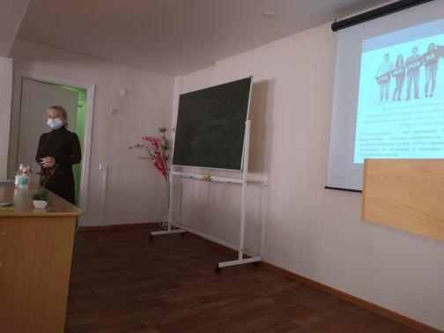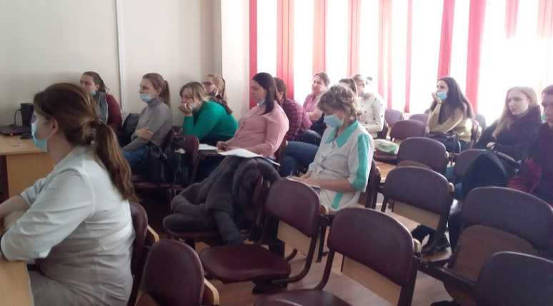

23 марта 2021 года для выпускников ОГБПОУ «Саянский медицинский колледж» организована встреча со специалистами Центра занятости населения города Саянска.
Участникам встречи представлена информация о вакансиях в городе Саянске по профессиям в сфере здравоохранения, о программах, которые помогут в поиске работы и адаптации на рынке труда, стажировке молодых специалистов.
Специалистами Центра занятости населения города Саянска даны рекомендации, как правильно оформить резюме и подготовиться к собеседованию с работодателем.
Выпускники задавали вопросы о получении дополнительных профессий, о возможности переезда в другой регион, об условиях работы и заработной платы на предприятиях.
Специалисты Центра занятости пригласили учащихся на ярмарку вакансий, предложили услуги консультаций по вопросам трудоустройства. Присутствующие познакомились с работой портала «Работа в России».
Всем участникам предоставлена информационно-рекламная продукция в виде брошюр, буклетов, содержащих информацию об услугах службы занятости. На мероприятия присутствовало 36 обучающихся.

Дополнительную информацию можно получить в Центре занятости населения города Саянска по телефонам: 8 (39553)54040, 89588509933, 89915421155.

Специалисты Центра занятости всегда на связи и готовы ответить Вам!

